Thông cáo báo chí số 10/2023/PLX-TCBC:

**Petrolimex điều chỉnh giá xăng dầu từ 15 giờ 00 phút ngày 21.3.2023**

**Petrolimex**

03:00 CH @ Thứ Ba - 21 Tháng Ba, 2023

**Hà Nội, ngày 21.3.2023, Tập đoàn Xăng dầu Việt Nam (**[**Petrolimex**](https://www.petrolimex.com.vn/)**/Tập đoàn - mã chứng khoán:[PLX](https://www.petrolimex.com.vn/nd/tin-chuyen-nganh/petrolimex-plx-tiep-tuc-giu-vi-tri-quan-quan-ve-doanh-thu-nam-thu-4-lien-tiep.html" \t "_blank)) chính thức điều chỉnh giá xăng dầu, theo đó mức giá mới như sau:**

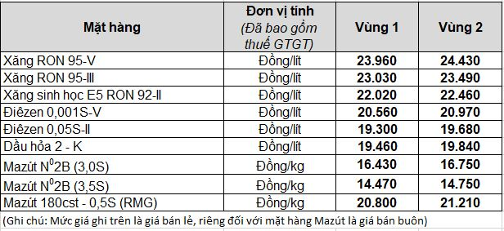

Mức giá mới có hiệu lực từ thời điểm 15 giờ 00 phút ngày 21 tháng 3 năm 2023 cho đến kỳ điều hành giá xăng dầu tiếp theo của liên Bộ Công Thương – Tài Chính; được công khai tại website [petrolimex.com.vn](https://www.petrolimex.com.vn/) và các Công ty xăng dầu thành viên Petrolimex.

Giá xăng dầu do Petrolimex công bố tại TCBC này áp dụng tại hệ thống phân phối của Petrolimex trên lãnh thổ Việt Nam; gồm: (a) Các cửa hàng xăng dầu (CHXD) Petrolimex và điểm bán bằng thiết bị bán xăng dầu quy mô nhỏ thuộc Petrolimex; (b) CHXD của các thương nhân làm đại lý, tổng đại lý bán xăng dầu của Petrolimex và (c) CHXD của các thương nhân nhận quyền bán lẻ dưới hình thức [nhượng quyền thương mại](https://www.petrolimex.com.vn/nd/minh-bach-xang-dau/thiet-lap-he-thong-phan-phoi-xang-dau-theo-nd-83-gop-phan-minh-bach-xang-dau) từ Petrolimex.

Giá xăng dầu do Petrolimex công bố tại TCBC này không áp dụng đối với các CHXD thuộc hệ thống phân phối của thương nhân đầu mối kinh doanh xăng dầu khác, thương nhân phân phối xăng dầu và không có dấu hiệu nhận diện thương hiệu Petrolimex.

Đối với các địa bàn xa cảng, xa kho đầu mối, xa cơ sở sản xuất xăng dầu theo quy định tại Khoản 27, Điều 1, Nghị định 95/2021/NĐ-CP ngày 01.11.2021 của Chính phủ (Petrolimex gọi tắt là “Vùng 2”); Tổng Giám đốc Petrolimex trao quyền Giám đốc các Công ty xăng dầu thành viên Petrolimex trực tiếp quyết định giá bán thực tế tại địa bàn tổ chức kinh doanh nhưng không được vượt mức giá [vùng 2](https://www.petrolimex.com.vn/ndi/huong-dan-tieu-dung/dm-cac-dia-ban-xa-cang-xa-kho-dau-moi-xa-csxd-co-cpkd-cao-dia-ban-vung-2.html) nêu trên.

Việc điều chỉnh giá xăng dầu lần này thực hiện theo Nghị quyết số 30/2022/UBTVQH15 về mức thuế bảo vệ môi trường đối với xăng, dầu, mỡ nhờn có hiệu lực thi hành từ ngày 01.01.2023 đến hết ngày 31.12.2023 và xuất phát từ thực tiễn diễn biến giá xăng dầu thành phẩm trên thị trường thế giới trong chu kỳ tính giá, phù hợp với nguyên tắc xác định giá bán tại Nghị định số 95/2021/NĐ-CP ngày 01.11.2021 của Chính phủ (Nghị định 95) về việc sửa đổi, bổ sung một số điều của Nghị định số 83/2014/NĐ-CP ngày 03.09.2014 về kinh doanh xăng dầu và các văn bản hướng dẫn thi hành Nghị định 95 của Liên Bộ Công Thương - Tài chính.

Quyết định về giá bán xăng dầu số 125/PLX-QĐ-TGĐ ngày 21.3.2023 đã được gửi đến tất cả các đơn vị thành viên Petrolimex và báo cáo Văn phòng Chính phủ, Bộ Công Thương, Bộ Tài chính.

Các đơn vị thành viên Petrolimex khi ban hành quyết định giá bán lẻ xăng dầu trên hệ thống phân phối của mình phải gửi Quyết định giá đã ban hành về Sở Công Thương tỉnh/thành phố và Tập đoàn để báo cáo.

Theo văn bản số [1576/BCT-TTTN](https://www.petrolimex.com.vn/ndi/minh-bach-xang-dau/van-ban-so-1576-bct-tttn-ngay-21-3-2023-ve-dieu-hanh-kinh-doanh-xang-dau) ngày 21.3.2023 của Bộ Công Thương về việc điều hành kinh doanh xăng dầu, mức trích lập và chi sử dụng Quỹ bình ổn giá xăng dầu (BOG) từ 15 giờ 00 phút cụ thể như sau:

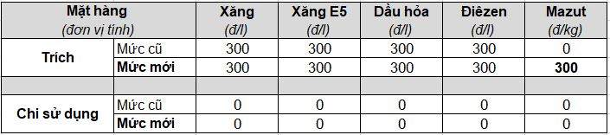

**Nguồn:  Petrolimex**